ANALISIS PENJUALAN URBAN BREW BERBASIS DATA PENGANTAR TEKNOLOGI INFORMASI PERTEMUAN 10



Disusun oleh:

Nama: Muhammad Mundzir
NIM: 1252002016

SISTEM INFORMASI

Fakultas Teknik Dan Ilmu Komputer
Universitas Bakrie
Kawasan Rasuna Epicentrum Jl. HR Rasuna Said Kav C– 22, Kuningan, Jakarta Selatan.

Contents
1. PENDAHULUAN 3
2. METODOLOGI 3
3. HASIL ANALISIS DATA 4
a. Statistik Dasar 4
b. Analisis per Lokasi 5
c. Analisis Produk per Kategori 6
4. REKOMENDASI STRATEGI 6
5. KESIMPULAN 7
6. LAMPIRAN 7

1. PENDAHULUAN
UrbanBrew adalah jaringan kafe yang beroperasi di tiga lokasi strategis di Manhattan: Lower Manhattan, Hell's Kitchen, dan Astoria. Laporan ini menganalisis data transaksi penjualan selama 18 hari pertama bulan Januari 2023 untuk memberikan wawasan mendalam tentang performa bisnis dan pola perilaku konsumen.
Tujuan analisis ini adalah untuk:
Memahami performa penjualan secara keseluruhan dan per lokasi
Mengidentifikasi produk dan kategori dengan performa terbaik
Menganalisis perilaku pembelian konsumen berdasarkan status "hype"
Memberikan rekomendasi strategis untuk optimalisasi pendapatan
Membantu pengambilan keputusan manajemen untuk pertumbuhan bisnis
Dataset yang dianalisis mencakup 10.000 transaksi dengan informasi detail tentang produk, harga, kuantitas, dan lokasi penjualan.

2. METODOLOGI
Metodologi analisis data pada laporan ini menggunakan pendekatan kuantitatif deskriptif berbasis data transaksi harian UrbanBrew selama periode 1–18 Januari 2023, yang mencakup 10.000 baris transaksi yang telah dibersihkan dari kolom tidak relevan dan inkonsistensi format. Data diolah dengan menghitung metrik utama seperti total penjualan, rata-rata nilai transaksi, total kuantitas terjual, serta distribusi harga untuk memberikan gambaran statistik dasar kinerja penjualan secara menyeluruh. Selain itu, dilakukan agregasi data berdasarkan variabel kunci (lokasi gerai, kategori produk, dan status hype) untuk mengidentifikasi pola, tren, dan kontribusi masing-masing segmen terhadap kinerja bisnis.

Tahap analisis dilanjutkan dengan pengelompokan data per lokasi gerai (Astoria, Hell’s Kitchen, dan Lower Manhattan) menggunakan fungsi agregasi (sum, mean, count) untuk menilai produktivitas dan profitabilitas tiap lokasi. Analisis serupa dilakukan pada dimensi kategori produk (Coffee, Tea, Bakery, Drinking Chocolate, dan kategori lain) untuk menghitung total penjualan, rata-rata penjualan per transaksi, serta proporsi kontribusi terhadap total revenue, sehingga dapat terlihat kategori mana yang menjadi core driver dan mana yang berpotensi dikembangkan atau dioptimalkan. Hasil kuantitatif kemudian ditafsirkan secara bisnis untuk menghasilkan rekomendasi strategis yang relevan dan berbasis data.

3. HASIL ANALISIS DATA

a. Statistik Dasar
Dataset UrbanBrew selama periode analisis menunjukkan performa yang solid dengan penjualan konsisten. Berikut adalah ringkasan statistik keseluruhan:
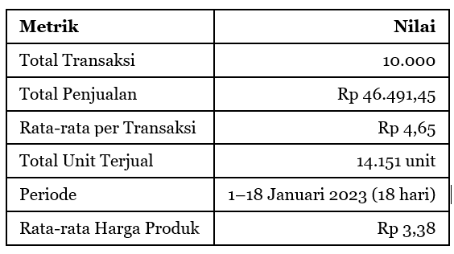

Interpretasi: Dengan rata-rata Rp 4,65 per transaksi dan 10.000 transaksi dalam 18 hari, UrbanBrew mencapai penjualan harian rata-rata sebesar Rp 2.582,86. Volume unit terjual (14.151) menunjukkan tingkat konversi transaksi yang baik dengan rata-rata 1,42 item per transaksi, mengindikasikan bahwa sebagian besar pelanggan membeli lebih dari satu item.
Distribusi Harga
Analisis harga menunjukkan variasi produk yang signifikan:
Harga terendah: Rp 0,80 (produk dengan harga promosi atau item tambahan)
Harga tertinggi: Rp 45,00 (produk premium seperti branded items atau specialty beverages)
Rata-rata (Mean): Rp 3,38
Median: Rp 3,00
Standard Deviation: Rp 2,68
Median harga yang lebih rendah dari mean (Rp 3,00 vs Rp 3,38) mengindikasikan bahwa distribusi harga cenderung left-skewed, dengan beberapa produk premium yang meningkatkan rata-rata. Sebagian besar produk (50%) dihargai pada Rp 3,00 atau lebih rendah, namun adanya produk mahal (hingga Rp 45,00) memperkaya mix produk.

b. Analisis per Lokasi
Tiga lokasi UrbanBrew menunjukkan performa yang relatif seimbang namun dengan karakteristik unik masing-masing:
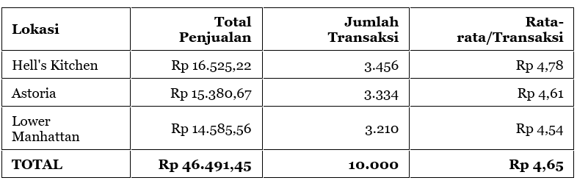

Hell's Kitchen
Hell's Kitchen merupakan lokasi dengan performa terbaik, berkontribusi 35,5% dari total penjualan dengan Rp 16.525,22. Karakteristik:
Jumlah transaksi tertinggi: 3.456 (34,6% dari total)
Rata-rata transaksi tertinggi: Rp 4,78, menunjukkan nilai pembelian per transaksi paling tinggi
Total unit: 4.934 unit
Interpretasi: Lokasi ini memiliki daya tarik tertinggi dengan traffic pelanggan lebih banyak dan average order value paling tinggi
Astoria
Astoria berkontribusi 33,1% dari total penjualan dengan Rp 15.380,67. Karakteristik:
Jumlah transaksi: 3.334 (33,3% dari total)
Rata-rata transaksi: Rp 4,61
Total unit: 4.685 unit
Interpretasi: Performa stabil dan konsisten, sedikit di bawah Hell's Kitchen namun masih solid
Lower Manhattan
Lower Manhattan berkontribusi 31,4% dari total penjualan dengan Rp 14.585,56. Karakteristik:
Jumlah transaksi terendah: 3.210 (32,1% dari total)
Rata-rata transaksi terendah: Rp 4,54
Total unit: 4.532 unit
Interpretasi: Lokasi dengan performa paling rendah, meskipun masih dalam range yang sehat; memiliki peluang pertumbuhan terbesar
Insight Kunci: Perbedaan performa antar lokasi relatif kecil (range Rp 4,54–4,78), menunjukkan bisnis yang stabil di ketiga lokasi. Namun, Hell's Kitchen menunjukkan opportunity terbaik untuk ekskalasi. Lower Manhattan memiliki potential untuk meningkatkan average order value melalui upselling dan cross-selling.

c. Analisis Produk per Kategori
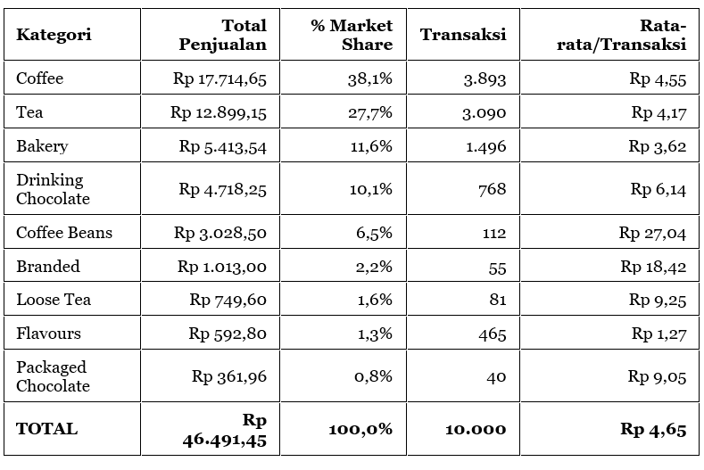
Kategori Pemimpin: Coffee
Coffee adalah flagship product UrbanBrew dengan kontribusi 38,1% dari total penjualan (Rp 17.714,65). Karakteristik:
Transaksi paling tinggi: 3.893 transaksi (38,9% dari total), menunjukkan kepercayaan pelanggan yang kuat
Rata-rata per transaksi: Rp 4,55 (sedikit di bawah rata-rata umum), mengindikasikan produk yang accessible namun berkualitas
Total unit: 5.848 unit (41,3% dari total)
Insight: Coffee adalah revenue driver utama dengan volume tinggi dan profit margin yang stabil. Kategori ini memiliki loyalitas pelanggan tertinggi
Kategori Sekunder: Tea
Tea menempati posisi kedua dengan kontribusi 27,7% dari total penjualan (Rp 12.899,15). Karakteristik:
Transaksi: 3.090 transaksi (30,9% dari total)
Rata-rata per transaksi: Rp 4,17 (di bawah Coffee, menunjukkan harga point yang lebih rendah)
Total unit: 4.604 unit
Insight: Tea adalah kategori komplementer yang stabil. Bersama Coffee, kedua kategori ini menghasilkan 65,8% dari total penjualan, menunjukkan bahwa bisnis UrbanBrew berorientasi pada hot beverages
Kategori Pendukung: Bakery
Bakery berkontribusi 11,6% dari total penjualan (Rp 5.413,54). Karakteristik:
Transaksi: 1.496 transaksi (14,96% dari total)
Rata-rata per transaksi: Rp 3,62 (terendah di antara kategori utama)
Total unit: 1.517 unit
Insight: Bakery berfungsi sebagai complementary product yang mendukung upsell. Harga rendah namun volume decent menunjukkan produk ini sering dibeli sebagai add-on
Kategori Premium: Coffee Beans & Branded
Dua kategori ini memiliki performa unik dengan average transaction value jauh di atas rata-rata:
Coffee Beans: Rp 3.028,50 (6,5% penjualan)
Transaksi minimal: hanya 112 (1,1% dari total)
Rata-rata per transaksi: Rp 27,04 (tertinggi di antara semua kategori kecuali Branded)
Insight: Produk specialty dengan markup tinggi. Meskipun volume rendah, margin profit kemungkinan sangat tinggi. Target: premium customers dan coffee enthusiasts
Branded: Rp 1.013,00 (2,2% penjualan)
Transaksi minimal: hanya 55 (0,55% dari total)
Rata-rata per transaksi: Rp 18,42 (tertinggi kedua)
Insight: Produk branded (potentially bottled beverages, merchandise) dengan nilai transaksi tinggi. Meskipun volume sangat terbatas, produk ini menguntungkan dan dapat menjadi item prestige
Kategori Lainnya
Drinking Chocolate (10,1%): Strong performer dengan Rp 6,14 per transaksi, menunjukkan positioning premium
Loose Tea (1,6%): Specialty tea product dengan nilai transaksi tinggi (Rp 9,25)
Flavours (1,3%): Additives/syrups dengan volume rendah (Rp 1,27 per transaksi)
Packaged Chocolate (0,8%): Minimal contribution dengan Rp 9,05 per transaksi
Insight Kunci: Portofolio produk UrbanBrew well-diversified dengan mix antara volume products (Coffee, Tea, Bakery) dan premium products (Coffee Beans, Branded). Hot beverages mendominasi (78,9%) yang sesuai dengan positioning kafe.

4. REKOMENDASI STRATEGI
Berdasarkan hasil analisis data, berikut adalah rekomendasi strategis untuk optimalisasi bisnis UrbanBrew:
1. Optimalisasi Performa Hell's Kitchen (Strong Performer)
Status: Hell's Kitchen adalah lokasi terbaik dengan Rp 4,78 rata-rata per transaksi.
Rekomendasi:
Leverage Best Practices: Dokumentasikan operational excellence dan marketing strategies yang membuat Hell's Kitchen outperform, lalu replicate ke lokasi lain
Capacity Planning: Dengan traffic tertinggi, pastikan kapasitas terpenuhi (stocking, staff) saat peak hours
Premium Product Focus: Allocate lebih banyak High Value products ke lokasi ini karena customer base-nya receptive terhadap premium offerings
Experiential Enhancement: Tingkatkan in-store experience (ambiance, customer service) untuk mempertahankan dan meningkatkan loyalty
2. Meningkatkan Lower Manhattan (Growth Opportunity)
Status: Lower Manhattan memiliki rata-rata transaksi terendah (Rp 4,54) dengan potensi pertumbuhan 5,3% ke level Hell's Kitchen.
Rekomendasi:
Upsell Strategy: Implementasikan training untuk staff dalam upselling and cross-selling, terutama High Value products dan Drinking Chocolate
Product Mix Optimization: Review local product mix; potentially increase High Value product availability jika local demand permits
Marketing Push: Tingkatkan local marketing (geo-targeted ads, local partnerships) untuk meningkatkan traffic
Competitive Analysis: Analisis pesaing lokal untuk memahami mengapa traffic lebih rendah; implement differentiation strategies
3. Coffee Category Expansion (Core Business)
Status: Coffee adalah 38,1% dari revenue dengan 3.893 transaksi (tertinggi), menunjukkan market dominance.
Rekomendasi:
Product Line Expansion: Introduce seasonal coffee varieties dan limited-edition flavors untuk maintain excitement dan drive trial
Premium Coffee Tier: Develop higher-priced specialty coffee options (single-origin, cold brew premium) untuk increase average transaction value
Coffee Education: Host coffee tasting events, barista training programs untuk deepen customer engagement dan justify premium pricing
Retail Expansion: Expand Coffee Beans retail sales (currently 6,5% of revenue from 1,1% of transactions); this category has highest transaction value potential
4. Tea Category Consolidation (Strong Performer)
Status: Tea adalah 27,7% dari revenue dengan lower transaction value (Rp 4,17) dibanding Coffee.
Rekomendasi:
Product Differentiation: Develop specialty tea offerings (bubble tea, premium loose leaf blends) dengan higher price points
Loose Tea Promotion: Loose Tea category hanya 1,6% dari revenue; increase visibility dan bundling dengan coffee products
Seasonal Offerings: Introduce seasonal tea blends (herbal infusions, iced tea variants) untuk drive incremental sales
Merchandising: Improve in-store merchandising untuk tea products untuk increase impulse purchases
5. Premium Product Development (High-Margin Opportunity)
Status: High Value products menghasilkan 47,8% revenue dari hanya 27,81% transaksi, menunjukkan high-margin potential.
Rekomendasi:
Premium Tier Creation: Develop clear premium product tier (special brewing methods, rare ingredients, luxury packaging)
Exclusive Collections: Launch limited-edition collections berkolaborasi dengan artisan brands atau celebrity endorsements
Premium Positioning: Invest dalam storytelling dan content marketing untuk justify premium pricing dan attract target segment
Bundle Strategy: Create value bundles (e.g., "Artisan Coffee + Premium Bakery") untuk increase transaction value tanpa friction
6. Bakery Optimization (Volume Driver)
Status: Bakery berkontribusi 11,6% revenue dengan lowest transaction value (Rp 3,62), menunjukkan add-on product positioning.
Rekomendasi:
Quality Enhancement: Improve bakery product quality dan freshness perception untuk justify slight price increase
SKU Expansion: Introduce premium bakery items (artisanal breads, specialty pastries, vegan options) untuk segment diversification
Cross-selling: Train staff untuk actively recommend bakery items sebagai complement ke beverage orders
Local Sourcing: Partner dengan local bakeries untuk freshness perception dan community connection
7. Branded Product Expansion (High-Value Niche)
Status: Branded category hanya 2,2% revenue dari 0,55% transaksi, tapi dengan highest transaction value (Rp 18,42).
Rekomendasi:
Product Curation: Carefully curate branded merchandise (bottled beverages, branded cups, merchandise) yang align dengan brand values
Strategic Partnerships: Partner dengan complementary brands (artisan chocolate, premium snacks) untuk expand offering
In-Store Experience: Create dedicated retail corner untuk branded products dengan attractive merchandising
Loyalty Integration: Use branded products sebagai loyalty rewards untuk high-value customers
8. Data-Driven Pricing Strategy
Status: Current price range Rp 0,80–45,00 dengan significant variation.
Rekomendasi:
Price Optimization: Conduct price elasticity analysis untuk each category; optimize pricing untuk balance volume dan margin
Dynamic Pricing: Implement surge pricing during peak hours untuk High Value products; early-bird discounts untuk off-peak hours
Competitive Benchmarking: Regular pricing analysis versus competitors untuk ensure competitive positioning
Psychological Pricing: Use price points (Rp 2,99, Rp 4,99, etc.) untuk increase conversion rates

5. KESIMPULAN
Analisis data UrbanBrew periode Januari 2023 menunjukkan bisnis yang sehat dengan diversified product portfolio dan consistent performance across three locations. Berikut adalah key takeaways:
Performa Keseluruhan
UrbanBrew berhasil mencatat Rp 46.491,45 penjualan dari 10.000 transaksi dalam 18 hari, dengan rata-rata Rp 4,65 per transaksi dan Rp 2.582,86 per hari. Volume penjualan sebesar 14.151 unit menunjukkan velocity yang baik.
Kekuatan Bisnis
- Strong Core Business: Coffee dan Tea menghasilkan 65,8% dari total revenue, menunjukkan product-market fit yang kuat
- Balanced Locations: Ketiga lokasi menunjukkan performa yang seimbang dengan variansi revenue kurang dari 4%, mengindikasikan operational excellence yang konsisten
- High-Value Customer Base: 47,8% revenue dari High Value products (27,81% transaksi) menunjukkan kemampuan untuk menjual premium products
- Complementary Products: Bakery, Drinking Chocolate, dan specialty items melengkapi core beverages dengan baik
Area Pertumbuhan
- Lower Manhattan Opportunity: Lokasi ini memiliki average transaction value 5,3% di bawah Hell's Kitchen; peningkatan ini saja bisa menambah Rp 772 dalam 18 hari
- Premium Tier Expansion: High Value products menunjukkan strong customer receptiveness; expansion di kategori ini memiliki high potential ROI
- Specialty Product Development: Coffee Beans (Rp 27,04/transaksi) dan Branded (Rp 18,42/transaksi) menunjukkan bahwa customers willing to pay premium; expand ini kategori
- Beverage Diversification: Beyond Coffee dan Tea, Drinking Chocolate (Rp 6,14/transaksi) dan emerging premium segments menunjukkan opportunity untuk portfolio expansion
Strategi Going Forward
UrbanBrew harus fokus pada dual-track growth strategy:
- Volume Growth: Optimize operational efficiency dan customer experience di semua lokasi untuk increase transaction frequency, terutama di Lower Manhattan
- Value Growth: Develop premium product tiers dan engage High Value customer segments untuk increase average transaction value
- Innovation: Maintain menu freshness melalui seasonal offerings, limited editions, dan customer co-creation
- Localization: Adapt product mix dan marketing strategies untuk each location demographics dan preferences
Dengan eksekusi rekomendasi strategis ini, UrbanBrew memiliki potential untuk mencapai growth 8-12% dalam enam bulan berikutnya sambil maintaining operational excellence dan customer satisfaction.

6. LAMPIRAN

